Město Kynšperk nad Ohří


vypisuje výběrové řízení na zakázku malého rozsahu
a vyzývá vybrané účastníky k podání nabídky
na zhotovení kompletní projektové dokumentace na stavební dílo

LÁVKA PŘES ŘEKU V KYNŠPERKU NAD OHŘÍ
- zachování dřevěné části a výměna koncových železobetonových polí

(dále jen: Projektové dokumentace)

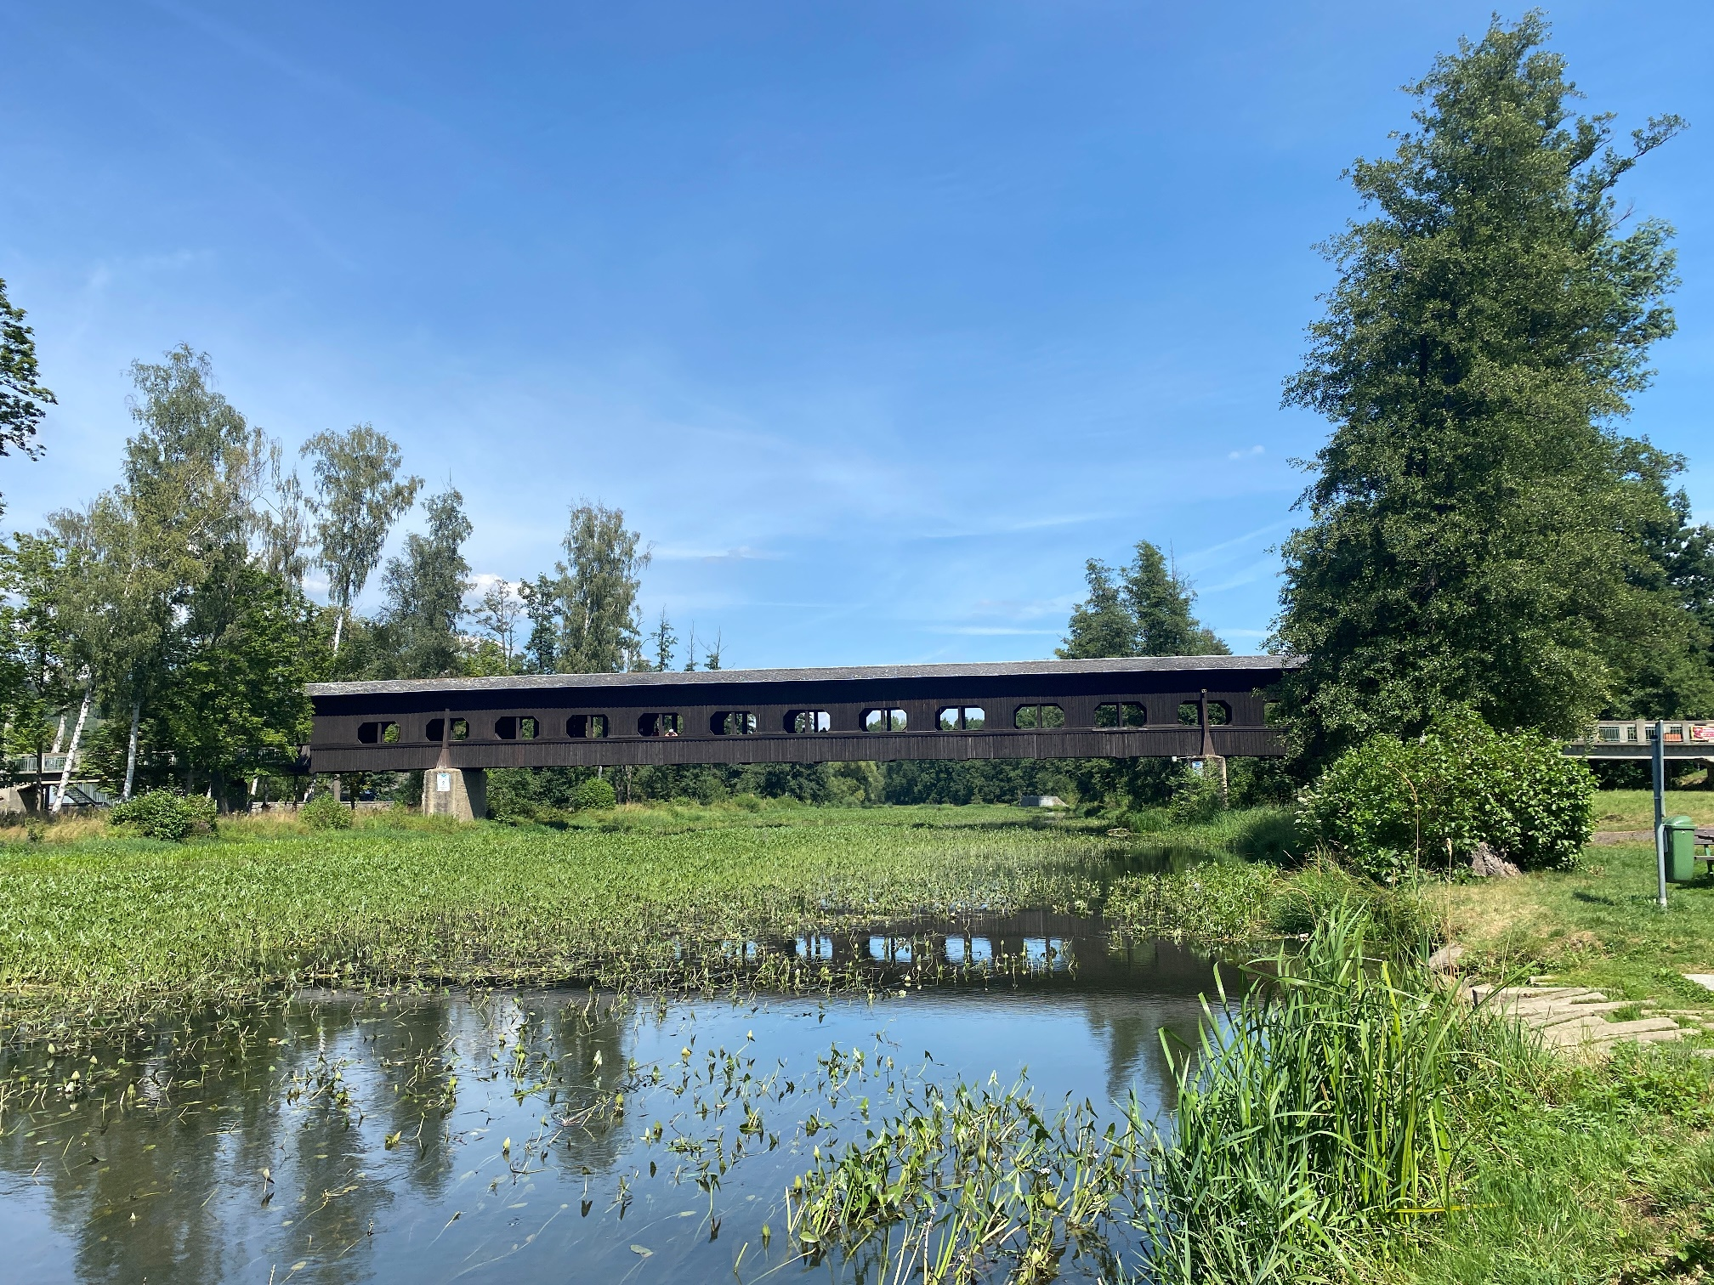

Zadavatel výslovně upozorňuje, že předmětná veřejná zakázka je v souladu s ust. § 31 zákona č. 134/2016 Sb., o zadávání veřejných zakázek (dále jen „ZZVZ“), zadávaná mimo režim tohoto zákona jako zakázka malého rozsahu.

Výběrové řízení je vypisováno s přihlédnutím k některým ustanovením zákona č. 134/2016 Sb., o zadávání veřejných zakázek (užší soutěž o návrh) a s přihlédnutím k některým ustanovením v Soutěžnímu řádu České komory architektů (vyzvaná soutěž).

Pokud zadávací podmínky obsahují odkazy na ZZVZ, zadavatel tak činí v zájmu jednoznačného vymezení svých požadavků a nejedná se tedy o dobrovolnou volbu režimu ZZVZ pro dané výběrové řízení.

1. ZADAVATEL

Vyhlašovatel řízení (zadavatel)

Název zadavatele | Město Kynšperk nad Ohří
Sídlo zadavatele | Městský úřad Kynšperk nad Ohří
Kontaktní adresa | Jana A. Komenského 221/13, 357 51 Kynšperk nad Ohří
IČ zadavatele | 00259454
Web | http://www.kynsperk.cz
Zástupce zadavatele | Ing. Tomáš Svoboda, starosta
Kontaktní osoba | Ing. Kateřina Jílková, vedoucí majetkového odboru
Kontaktní údaje | mobil: 724 416 016, e-mail: jilkova@kynsperk.cz

Organizátor výběrového řízení
Ing. Markéta Kohoutová, K Vinicím 50, 164 00 Praha, e-mail: info@soutez-o-navrh.cz

Sekretář a zpracovatel soutěžních podmínek
PhDr. Markéta Pražanová, Legií 418, 375 01 Týn nad Vltavou, e-mail: marketa.prazanova@seznam.cz

2. VYZVANÍ ÚČASTNÍCI

Podání nabídky do řízení je souběžným vypracováním zakázky více nezávislými zhotoviteli a má povahu vyzvané projektové architektonicko-konstrukční soutěže. Vyzvaní účastníci byli vybráni na základě jejich předchozích realizací a následně předložených referenčních listů, čímž splnili technickou kvalifikaci. Vyzvanými zhotoviteli jsou:
- MgA. Ondřej Císler, Ph.D., Ing. MgA. Ing. arch. Petr Tej
Sídlo: Bechyňova 7, Praha 6, 160 00 IČ: 69319553 DIČ: CZ 7208159904
Kontaktní osoba: MgA Ondřej Císler, Ph.D.; 777194071; ondrej@aoc.archi
Web: www.Aoc.archi
- Ing. arch. David Mareš, spolupráce Ing. Jan Mourek
Sídlo: U Křížku 14, 140 00 Praha 4; IČ: 66561752; DIČ: CZ 7105065374
Kontaktní osoba: Ing. arch. David Mareš, 777 345 045, david.mares@triarchitekti.cz www.triarchitekti.cz
- Ing. Ladislav Dvořák, Ing. Ladislav Šašek
Sídlo: Černého 516/11, 182 00 Praha 8, IČ: 44840632
Kontaktní osoba: Ing. Ladislav Dvořák, ladislav.dvorak@guick.cz; 724 668 310
www.
- TOP CON SERVIS, s. r. o. - Ing. Ondřej Lojík, Ing. Libor Marek, Ing. arch. Iveta Torkoniaková
Sídlo: Varšavská 249/30, Praha 2, 120 00; IČ: 45274983; DIČ: CZ 45274983
Kontaktní osoba: Ing. Ondřej Lojík, Ph.D.; 731 108 109; lojik@topcon.cz
Web: www.topcon.cz
- LINK PROJEKT, s. r. o. - Ing. Tomáš Kulhavý, Ph.D.
Sídlo: Makovského náměstí 3147/2, 616 00 Brno; IČ: 27678032; DIČ: CZ27678032
Kontaktní osoba: Mgr. Aleš Řiháček, MBA; 539 090 060; ales.rihacek@linkprojekt.cz
Web: www.linkprojekt.cz

3. POROTA

O pořadí jednotlivých nabídek rozhodne porota složená ve vztahu k účastníkům z nepodjatých osob a s nadpoloviční většinou nezávislých odborníků kvalifikovaných v oboru totožném s oborem zhotovitele ve složení:
Nezávislí členové poroty:
- Dipl. – Ing. architekt Petr Kropp, ředitel Kanceláře architektury města Karlovy Vary - KAMKV
- Dr. Ing. Petr Vítek, specialista na mostní konstrukce
- NÁHRADNÍK: Ing. arch. Jan Pešta, památková péče
Závislí členové poroty:
- Marek Matoušek, 2. místostarosta
- Náhradník: Ing. Tomáš Svoboda, starosta

Porota může se souhlasem zadavatele přizvat experty k posouzení specifik předmětu řešení.

4. ODŮVODNĚNÍ VÝBĚROVÉHO ŘÍZENÍ

Lávka pro pěší spojuje centrum města Kynšperk nad Ohří s jeho částí na levém břehu řeky Ohře. Vzhledem k tomu, že dřevěná lávka je jednak frekventovanou spojnicí pro pěší mezi vlakovým nádražím a městskou částí Dolní Pochlovice a zároveň se jedná o jednu z dominant města, má město záměr najít nejvhodnější návrh její rekonstrukce.

S ohledem na architektonické hodnoty města Kynšperk nad Ohří je požadováno zachovat dřevěnou část zastřešené lávky a najít nejvhodnější architektonicko-technické řešení navazující nové lávky, která nahradí její stávající nevyhovující železobetonovou část.

V březnu 2018 byla provedena hlavní prohlídka mostů, původní zpráva hovořila o havarijním stavu spodní stavby mostu a doporučila provést diagnostiku železobetonové části nosné konstrukce, určit polohu, počet a stav ocelové výztuže minimálně uprostřed polí a nad pilíři a provést přepočet zatížitelnosti nosné konstrukce. V červnu 2018 byl proveden Stavebně technický průzkum stavby lávky a přepočet zatížitelnosti lávky. Ze stavebně technického průzkumu vyplývá, že beton trámů krajních polí (konzol) u dřevěné lávky je silně narušen klimatickým zatížením a odmrzáním, a to nejvíce v místech mechanického narušení při odříznutí částí trámů. Z hlavní kontroly vyplynulo doporučení nechat zpracovat projektovou dokumentaci spodní stavby lávky a tuto stavbu v do pěti let realizovat (tj. do roku 2023).

5. CÍLE VÝBĚROVÉHO ŘÍZENÍ

Zadavatel od vyzvaných účastníků očekává, že předloží koncept řešení, které bude:
- kvalitní z hlediska estetického i technického;
- realizovatelné za předpokládané stavební náklady;
- mít dlouhou životnost a nízké provozní náklady.

6. VYMEZENÍ PŘEDMĚTU PLNĚNÍ VEŘEJNÉ ZAKÁZKY

Předmětem plnění veřejné zakázky je zhotovení kompletní Projektové dokumentace dle platné legislativy a Standardů ČKA a ČKAIT na stavební dílo: „LÁVKA PŘES ŘEKU V KYNŠPERKU NAD OHŘÍ“ na pozemku p. č. 1530, p. č. 1376, p. č. 1369 k. ú. Kynšperk nad Ohří – ve vlastnictví města Kynšperk nad Ohří a na pozemku p. č. 1531/1 k. ú. Kynšperk nad Ohří – ve vlastnictví ČR, Povodí Ohře, státní podnik.

Podrobnější informace o předmětu zakázky viz ZADÁVACÍ PODKLADY - příloha P02 Stavební program.

7. ROZSAH ZAKÁZKY

Projektová dokumentace bude zpracována v rozsahu vyhlášky č. 169/2016 Sb., o stanovení rozsahu dokumentace veřejné zakázky na stavební práce a soupisu stavebních prací, dodávek a služeb s výkazem výměr, v platném znění. Projektová dokumentace musí být zpracována v souladu s § 36 odst. 1 a § 89 odst. 5 a 6 ZZVZ.
Rozsah zakázky navazující na zpracování soutěžních návrhu:
- Zhotovení studie – návrhu stavby
- Zhotovení dokumentace pro územní rozhodnutí
- Zhotovení dokumentace pro stavební povolení
- Zhotovení dokumentace po provádění stavby
- Zhotovení položkového výkazu výměr a kontrolního rozpočtu
- Autorský dozor
- Inženýrská činnost
- Generální dodavatel projektové dokumentace
Součástí předmětu veřejné zakázky je:
- doložení dokladů o projednání s orgány státní správy včetně prověření majetkoprávních vztahů, stanovisek, souhlasů, popřípadě rozhodnutí dotčených orgánů státní správy předepsané zvláštními právními předpisy;
- zapracování připomínek a rozhodnutí do projektové dokumentace, bude-li to dle povahy předmětu veřejné zakázky vyžadováno;
- poskytnutí součinnosti uchazeče zadavateli při zadávání veřejné zakázky na realizaci předmětné stavby (zejména zajištění návrhu odpovědí na žádosti uchazečů vysvětlení zadávací dokumentace ve vazbě na uchazečem zpracovanou projektovou dokumentaci a případné navazující doplnění či zpřesnění zpracované projektové dokumentace);
- provádění autorského dozoru při realizaci stavby na základě ověřené projektové dokumentace;
- poskytnutí licence ke zpracované projektové dokumentaci, a to na celou dobu trvání ochrany majetkových práv plynoucích z autorství vybraného uchazeče.
Součástí předmětu veřejné zakázky není:
• zaměření a potřebné průzkumy, případné zpracování EIA atd.

8. PŘEDPOKLÁDANÁ HODNOTA VEŘEJNÉ ZAKÁZKY

Předpokládaná hodnota veřejné zakázky - zpracování kompletní projektové dokumentace činí 1 500 000 Kč bez DPH.
Předpokládané stavební náklady na následnou realizaci záměru: 15 000 000 Kč + DPH.
Pro stanovení předpokládané hodnoty byla využita informace na internetové adrese www.cenyzaprojekty.cz

9. ZADÁVACÍ PODKLADY

Zadávací podklady P01, P02, P03 jsou ke stažení v digitální podobě na profilu zadavatele:
https://ezak.olivius.cz/profile_display_3.html; https://ezak.olivius.cz/vz00001908
Kompletní zadávací podklady (cca 1GB) jsou ke stažení v digitální podobě na
http://soutez-o-navrh.cz/kynsperk-lavka/

Účastníci výběrového řízení se zavazují, že podklady využijí výhradně pro účel tohoto výběrového řízení a nebudou je vydávat dalším zájemcům a zabezpečí data proti zneužití třetí osobou.

Seznam zadávacích podkladů:
P01 Podmínky výběrového řízení
P02 Stavební program – zadání
P03 Řešené území
P04 Elektronické odevzdání – postup – E-ZAK
P05 Čestná prohlášení – vzory
P06 Rozvržení panelu – vzor
P07 Bilanční tabulka – vzor
P08 Ortofotomapa
P09 Zaměření
P10 Výkresy – půdorys, řez
P11 Stavebně technický průzkum a hlavní prohlídka mostu
P12 Foto – současný stav
P13 Zatížitelnost
P14 Parkoviště
P15 Předpoklad stavebních nákladů
P16 Natura

10. ZPŮSOB ODESLÁNÍ VÝZVY ÚČASTNÍKŮM
Výzva účastníkům bude uveřejněna prostřednictvím elektronického nástroje zadavatele EZAK. https://ezak.olivius.cz/profile_display_3.html (https://ezak.olivius.cz/vz00001908 )
Od uveřejnění na EZAK začíná běžet lhůta pro podávání nabídek.
Nad rámec toho bude vyzvaným účastníkům odeslán informační email.

11. OBSAH A ZPŮSOB ZPRACOVÁNÍ NABÍDKY
Nabídka bude zpracována v českém jazyce.
Nabídka musí být z hlediska požadovaného obsahu úplná.
Nabídky se odevzdávají ve dvou formách A - digitální a B – listinné.
Listinná i digitální forma musí mít identický obsah.

A. Digitálně zpracovaná nabídka - odevzdávaná prostřednictvím elektronického nástroje zadavatele E-ZAK
Digitální podoba nabídky bude obsahovat:

- čestná prohlášení – viz ZADÁVACÍ PODKLADY - Příloha P05;
- autorskou zprávu - ta bude rozdělena do složek:
a) textová část - anotace a principy řešení (otevřený a uzavřený formát např doc a pdf);
b) jednotlivá vyobrazení – situace, charakteristické vizualizace, podélný řez, příčný řez v místě napojení na dřevěnou lávku, konstrukční detaily atd. (formát jpg, pdf);
c) bilanční tabulka (xls a pdf) – viz ZADÁVACÍ PODKLADY – Příloha P07;
d) zmenšenina panelu na velikost A3 (formát pdf);

B. Listinná forma nabídky - odevzdávaná v podatelně zadavatele
Listinná podoba nabídky bude obsahovat:

- Jeden panel (formát A0 tj. 1189 x 841 mm a plochou 1 m²) – doporučený vzor uspořádání panelu viz ZADÁVACÍ PODKLADY – příloha P06
Obsah panelu:
- Charakteristické perspektivní vyobrazení celého mostu (vizualizace, zákres apod.)
- Situace v měřítku 1:1000;
- Půdorys (1:200);
- Pohled (1:200);
- Podélný řez (1:200);
- Příčné řezy, detaily napojení na dřevěnou lávku (1:50);
- Vyobrazení levobřežního a pravobřežního nástupu na lávku a napojení na ostrov

Pozn. Konstrukční detaily, schémata a další vizualizace a výkresy dle uvážení soutěžících – lze umístit jako součást autorské zprávy.

- Autorská zpráva
Autorská zpráva bude odevzdána ve dvou vyhotoveních a bude obsahovat:
- Titulní strana;
- Anotace v rozsahu 400 znaků včetně mezer;
- Text - principy navrženého architektonického a konstrukčního řešení, plán údržby a životnosti – cca 3x A4
- Bilanční tabulka;
- Jednotlivé výkresy a detaily poskládané na listy o formátu A3;
- Zmenšenina soutěžního panelu vytištěného ve formátu A3 a přeloženého na polovinu;

3. Obálka kontakt – viz ZADÁVACÍ DOKUMENTACE – příloha P05.

12. MÍSTO A ZPŮSOB PODÁNÍ NABÍDKY

Digitální podoba nabídky bude podána prostřednictvím elektronického nástroje EZAK.
https://ezak.olivius.cz/profile_display_3.html https://ezak.olivius.cz/vz00001908

Listinná podoba nabídky bude podána v zalepené neprůhledné obálce / deskách se zpáteční adresou odpovídající adrese profesní organizace (tak aby nemohlo dojít k porušení anonymity), s označením: „Nabídka - LÁVKA PŘES ŘEKU V KYNŠPERKU NAD OHŘÍ“.
Listinná část nabídky musí být doručena ve stanoveném termínu na adresu poštou nebo osobně:

Podatelna, Městský úřad Kynšperk nad Ohří, Jana A. Komenského 221/13, 357 51 Kynšperk nad Ohří

V případě podání poštou rozhoduje termín doručení (nikoli podací razítko pošty).
Nabídky je možné podat v úřední dny, nebo po telefonické domluvě.

13. ZÁKLADNÍ TERMÍNY
Datum vyhlášení výběrového řízení: 23. 9. 2020
Komentovaná prohlídka místa: 14. 10. 2020
Podání nabídky v digitální i listinné podobě: pátek 20. 11. 2020 do 12.00 hodin
Otevírání obálek: 20. 11. 2020
Hodnocení nabídek: 23. 11. 2020
Předpokládaný termín zahájení prací: leden 2021
Předpokládaný termín realizace lávky: 2023

Poznámka: Smlouva o dílo na plnění veřejné zakázky je plánována uzavřít bezodkladně po ukončení výběrového řízení. Termíny dokončení jednotlivých fázích projektové dokumentace budou stanoveny dohodou s vybraným účastníkem tak, aby byl naplněn požadavek zadavatele zahájit realizaci opravu lávky nejpozději do roku 2023.

14. ZPŮSOB HODNOCENÍ NABÍDEK

14.1 První část hodnocení nabídek bude probíhat anonymně
Porota nejprve posoudí všechny anonymně doručené soutěžní návrhy dle následujících kritérií:
- Komplexní urbanistická, architektonická a konstrukční kvalita navrženého řešení;
- Realizovatelnost navrženého řešení
Z jednání bude pořízen protokol, jehož součástí bude odborné textové ohodnocení všech návrhů a stanovení pořadí dle výše uvedených kritérií.
Hodnocení, jež nelze vyjádřit číselně, bude provedeno porotou na základě jejích znalostí a zkušeností, je tedy v tomto smyslu subjektivním názorem poroty.
První část hodnocení se uskuteční dne 23. 11. 2020 od 9.00 do cca 13.00

14.2 Druhá část hodnocení nabídek – neanonymní.
Ve druhé části budou identifikováni účastníci a jejich kontaktní údaje budou přiřazeny k soutěžním návrhům. Od cca 14.00 hodin budou účastníci postupně podle pořadí z první části hodnocení nabídek vyzýváni, aby prostřednictvím videokonference představili svůj návrh a reagovali na připomínky a doporučení poroty. Předpokládaná doba prezentace je max. 5 minut a diskuse max.10 minut.

Po ukončení videokonference proběhne posuzování nabídek dle následujících kritérií:

1. Kvalita a vhodnost konceptu řešení stavby (estetika, účelnost, trvanlivost) – umístění v 1. části hodnocení nabídek | 50 %
2. Prezentace a vypořádání připomínek v rámci odborného hodnocení | 30 %
3. Kvalifikovaný odhad investičních nákladů stavby a nákladů na údržbu a provoz | 20 %

Body, na základě jejichž množství bude určeno pořadí, budou přidělovány následovně:
- Kvalita řešení dle umístění v 1. části hodnocení nabídek:
1. místo - 100, 2. místo - 75, 3. místo – 50, 4. místo - 25; 5. místo – 1.
- Přístup k řešení: každý z porotců přidělí anonymně pořadí 1. místo - 100, 2. místo - 75, 3. místo - 50, 4. místo – 25, 5. místo – 1 - z toho se spočte průměr
- Nejnižší náklady = 100, ostatní budou nepřímou úměrou přepočítány.

15. POŽADAVKY ZADAVATELE NA KVALIFIKACI VYZVANÝCH UCHAZEČŮ
Zadavatel požaduje v nabídkách doložit splnění základní způsobilosti (dle § 74 zákona o zadávání veřejných zakázek) a profesní způsobilosti (dle § 77 zákona o zadávání veřejných zakázek) a technické kvalifikace (dle § 79 zákona o zadávání veřejných zakázek). Splnění kvalifikace a způsobilosti účastník dokládá prostřednictvím čestných prohlášení – viz ZADÁVACÍ PODKLADY – příloha P05.

16. PRÁVA A POVINNOSTI ZADAVATELE, ÚČASTNÍKŮ A OSTATNÍ PODMÍNKY VÝZVY

16.1 Zadavatel s výzvou k účasti v tomto výběrovém řízení oslovuje pět subjektů. Všem přísluší za podání nabídky zpracované v souladu s touto výzvou finanční odměna ve výši 20 000 Kč bez DPH, která bude vyplacena do 50 dnů od vyhlášení výsledků zadavatelem. Celková částka na náhrady výloh účastníkům činí 100 000 Kč bez DPH.
16.2 Zadavatel se zavazuje jednat s účastníky o smlouvě o zhotovení projektové dokumentace postupně dle výsledků tohoto výběrového řízení.
16.3. Projektová dokumentace bude vypracována v rozsahu a termínech dle podmínek tohoto řízení.
16.4. Zadavatel si vyhrazuje právo smlouvu neuzavřít s nikým v případě, že obec od záměru realizace stavebního díla bude nucena z jakýchkoli důvodů odstoupit.
16.5 Zadavatel užije jakýkoli obsah podané nabídky pouze pro účely tohoto výběrového řízení. Užití pro účely jiné je vázáno na souhlas autorů.
16.6. Účastníci svou účastí vyjadřují souhlas se zadáním výběrového řízení a způsobem hodnocení.

V Kynšperku nad Ohří dne 23.09.2020

Ing. Tomáš Svoboda,
starosta města

